Сценарий урока
Класс: 3
Тема: Проект «Семья слов»
Предмет: русский язык
Учебник: «Русский язык» 3 класс / авт. В. П. Канакина. 1 часть»
Тип урока: урок- проект
Цели урока:
О: создать условия для творческого применения знаний в практической деятельности: создание продукта по теме «Семья слов»
Р: формировать способность к творческому мышлению, сравнению, анализу; совершенствовать исследовательские навыки
В: прививать и воспитывать любовь к русскому языку и литературе, воспитывать культуру поведения при фронтальной, индивидуальной и парной работе; воспитывать интерес к предмету.
Планируемые результаты
Предметные результаты: формулировать определения однокоренных слов, морфем: корня слова, окончания, основы, приставки, суффикса; различать однокоренные слова и способы их образования; группировать однокоренные слова, выделять в них корень; проводить разбор слов по составу; формировать орфографическую зоркость; работать с толковым и орфографическим словарями.
Метапредметные результаты:
Регулятивные УУД: осознавать, формулировать и удерживать учебную задачу в процессе коллективной работы; осуществлять взаимоконтроль и самоконтроль в индивидуальной работе, работе в парах; уметь договариваться в паре в ходе работы над заданием; учиться корректировать, вносить изменения, дополнения по результатам оценки своей деятельности; коллективно, под руководством учителя планировать свои действия в процессе работы на отдельных этапах урока; ориентироваться в учебнике дополнительной литературе; учиться оценивать свои достижения в работе над проектом;
Познавательные УУД: пользоваться приемами анализа и синтеза при работе над словами; сравнивать и сопоставлять между собой родственные слова; строить рассуждение по теме урока под руководством учителя; овладевать способами классификации (группировки) в работе над родственными словами; выбор способов и форм для выполнения проектных и творческих работ с помощью взрослых.
Коммуникативные УУД: формировать умение работать в паре, в группе, договариваться и находить общее решение в совместной деятельности.
Личностные УУД: осознание себя носителем русского языка, формирование позитивной самооценки, самоуважения; развитие познавательных интересов, учебных мотивов.
Педагогические технологии: ИКТ, развитие критического мышления через чтение и письмо, здоровьесбережения, развивающего обучения, развития творческих способностей и навыков конструирования
Оборудование : мультимедийный проектор, компьютер, презентация, учебник, тетрадь, лепбуки, раздаточный материал

Этап урока | Деятельность учителя | Деятельность учеников | Формируемые УУД
1.Организационный этап  Цель этапа: создание доброжелательной атмосферы, мотивация на учёбу, создание ситуации успеха. | Приветствует учеников, настраивает на плодотворную работу  Учащиеся поочередно касаются одноименных пальцев рук своего соседа, начиная с больших пальцев и говорят:  - желаю (соприкасаются большими пальцами);  - успеха (указательными);  - большого (средними);  - во всём (безымянными);  - и везде (мизинцами);  -Здравствуйте! (прикосновение всей ладонью) | Слушают, настраиваются на урок | Личностные: формирование внутренней позиции школьника на уровень положительного отношения к обучению
2. Целеполагание. Подготовка к работе над проектом  Цель этапа:  Подготовить учеников к сознательному восприятию материала, стимулировать познавательный интерес | А)Мотивация к учебной деятельности  Сегодня я вас приветствую на необычном уроке, которое носит название 5 П. Знакомо Вам это? Но я уверена, что вы это знаете  Б) Установка на отслеживание результатов  Весь урок мы будем отслеживать свои успехи и затруднения, а поможет нам в этом ЛЕСТНИЦА УСПЕХА. (в приложении 1)  В) Вхождение в тему урока  Начнем наш урок как всегда с определения темы. Разгадав ребусы, вы сможете ее определить. А работать будете в малых группах (В приложении 2)  Запишите слова в тетрадь (один ученик работает у доски). Найдите отличное от других слово. Почему?  Попробуйте найти новое слово  ПРОЕКТ (по первым буквам записанных слов)  Итак, мы подошли к разгадке, что же такое 5 П. Это проект.  5 П  Карточки с каким словом не хватает? (продукт)….  Г) Определение темы проекта  Слово учителя:  - Теперь нам нужно определить тему проекта. У вас на столах лежат карточки, где зашифрована тема проекта. Работаем в парах.  П Е З Ь Е С М О К А  С У М Р Я З Л Ю В Я  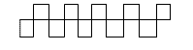  - Что такое в вашем понимании семья ?  - Где еще мы встречаемся с этим понятием?  - - А почему мы стали говорить о семье на уроке русского языка?  Д) Постановка целей урока  Чтобы достичь цели урока, какие действия мы будем выполнять?  - Повторить …..  - Проверить….  - Оформить… | Знакомятся с Лестницей успеха  Настраиваются на оценивание деятельности на разных этапах урока  Разгадывают ребусы и записывают слова у доски (помидор, ракета, огород, ель, картофель, трактор)  Анализируют и  оценивают свою работу  заносят отметку в Лестницу успеха  Отвечают на вопросы,  аргументируют  Разгадывают слова Семья слов  Отвечают на вопросы,  Аргументируют  Делятся опытом ( птичья семья, лисья семья, муравейник)  Делают предположения.  (Родственные слова – семья слов)  Открывают учебник на странице 101,читают:  «Наши проекты. Семья слов.»  -Будем работать над проектом Семья слов  Определяют проблему  Формулируют тему и цели урока | Регулятивные:  волевая саморегуляция.  Личностные:  Смыслообразование;.  Коммуникативные  планирование учебного сотрудничества с преподавателем и со сверстниками.
  проблема
  планирование
  поиск информации
  презентация
Регулятивные:
целеполагание как постановка учебной задачи,
планирование,
прогнозирование.

4. Творческое применение и добывание знаний в новой ситуации  Цель этапа: Создать условия для усвоения учащимися знаний и способов действий в новой ситуации | А) Повторение теоретического материала  У вас на столах лежат карточки с определениями частей слова. Выберите наиболее точную формулировку. Если у вас это вызовет затруднения, обратитесь к скетчбуку (в приложении 3)  Карточки отложите в сторону, они нам пригодятся  Б) Повторение материала с помощью мобильного приложения Plickers  http://school17vo.narod.ru  (вопросы в приложении 4)  Оцените свою работу в листе Лестница успеха  В) Работа в учебнике  Рассмотрите рисунок на странице 101, прочитайте слова. Можно назвать эти слова однокоренными? Докажите.  Какие слова подходят к первой схеме?  Запишите самостоятельно в тетрадь.  Подберите и запишите слова ко второй схеме.  Проверка выполнения с помощью Документ-камеры | Вспоминают определения, выбирают наиболее точное  Доказывают  Работают с QR-кодами. для опроса Plickers  Оценивают работу  Выполняют упражнение в тетради.  -Делают вывод по выполненному упражнению.  -Отвечают на вопросы.  Выходят по желанию по одному уч-ся и проверяют задания с помощью документ-камеры  Оценивают свою работу по лесенке успеха | Регулятивные: контроль, коррекция, оценка.  Познавательные: самостоятельное создание способа решения проблемы поискового характера.  Коммуникативные: выражение своих мыслей с полнотой и точностью, аргументация своего мнения и позиции в коммуникации, учет разных мнений.
5.Физминутка | - Встали, ребята. Если я назову пару родственных слов, вы хлопаете в ладоши. Если назову пару слов, которые не являются родственными, вы приседаете. Постарайтесь сосчитать, сколько пар родственных слов будет названо.  Лес-лесник, река-ручей, стена-потолок, кот-котик, сад-садовый, дом-домашний, дом-дым, поле-полюшко, гриб-грибной, обед-стол, гусь-гусеница, гора- горе, вода- водитель, снег-снегурочка.(: 7 пар род. слов) | Выполняют действия
6. Применение знаний и умений в новой ситуации. Работа над проектом  Цель этапа: установить, осмыслили ли учащиеся связи и отношения фактов, содержание новых понятий, закономерностей | А) Работа над проектом  Я предлагаю поработать в группах.  Сегодня мы будем выполнять проект «Семья слов», а формой представления итогов проекта будет Лепбук  Вы изучаете английский язык.  Как думаете, что означает это слово?  - В дословном переводе с английского языка означает «книга на коленях» (lap –колени, book- книга). Еще его называют тематическая папка или книжка-раскладушка. Я вам сделала заготовки.  Каждая группа получает свой лепбук. (в приложении 5)  Ваша задача рассмотреть и определить, какие задания будем выполнять.  Как вы думаете, какую информацию можно поместить на красном фоне?  Что можно поместить в памятку? (правило разбора слова по составу)  - Ребята, каким фразеологизмом можно заменить слово памятка?  - Какое задание скрывается в солнышке?  - Итак, первое задание – подобрать однокоренные слова ( 1 группа - Гриб, 2 группа - соль, 3 группа - снег)  Если это задание вызовет затруднение и не все лучи будут заполнены, к какому источнику вы можете обратиться?  Следующее задание – « Найди пару». В конверте лежат листочки. К каждому слову в нашем солнышке вы должны подобрать подходящее по смыслу слово, и составить с ними словосочетание.  - Приступаем к работе  Итак, работа закончена. Спикеры, приготовьтесь отчитаться о работе своей группы. | Распределяются на группы  Рассматривают лепбук и предполагают задания  Помещают карточки с определениями  Схематически показывают последовательность разбора слова  Зарубить на носу  Записать однокоренные слова  Словообразовательный словарь  Каждая группа представляет свой проект | Регулятивные: контроль, коррекция, оценка.  Познавательные: расширение словарного запаса, сопоставление, анализ, обобщение информации.  Коммуникативные: работа в группе, аргументация своей точки зрения, взаимопомощь.  Личностные: развитие опыта межличностных отношений, умение вести диалог.
4. Рефлексия учебной деятельности  Цель этапа: формирование у обучающихся умения анализировать результаты своей учебной деятельности. | Давайте вернёмся к нашим этапам урока  Итак, 5п. Что же удалось выполнить?  Оцените свою работу на уроке. Поставьте себе отметку, выявив среднюю в графу «итоговая отметка». Итак, какую отметку поставите, аргументируйте. Кто считает, что он лучше может работать ?  Методика «БЛАГОДАРЮ»  В конце урока предлагаю каждому ученику выбрать только одного из ребят, кому хочется сказать спасибо за сотрудничество и пояснить, в чем именно это сотрудничество проявилось. Благодарственное слово педагога является завершающим. При этом учитель выбирает тех, кому досталось наименьшее количество комплиментов, стараясь найти убедительные слова признательности и этому участнику событий. | Отвечают на вопросы, определяют достигнута ли цель урока.  Ставят на ступеньку лестницы успеха  Свободный микрофон  Оценивание и самооценивание уч-ся | Познавательные: рефлексия способов и условий действия; контроль и оценка процесса и результатов деятельности.  Личностные: самооценка, адекватное понимание успеха или неуспеха  Коммуникативные уметь слушать и понимать речь других.
5. Этап информации учащихся о домашнем задании, инструктаж по его выполнению.  Цель этапа: сообщить учащимся о домашнем задании, разъяснить методику его выполнения и подвести итоги урока. | Подготовить одно задание творческого характера для лепбука

Приложение 1

Ребусы | 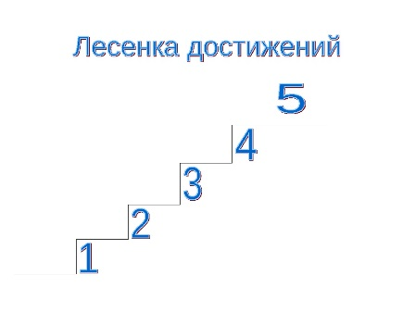
Пликерс

Упражнение в учебнике

Работа по группам

Отметка за урок

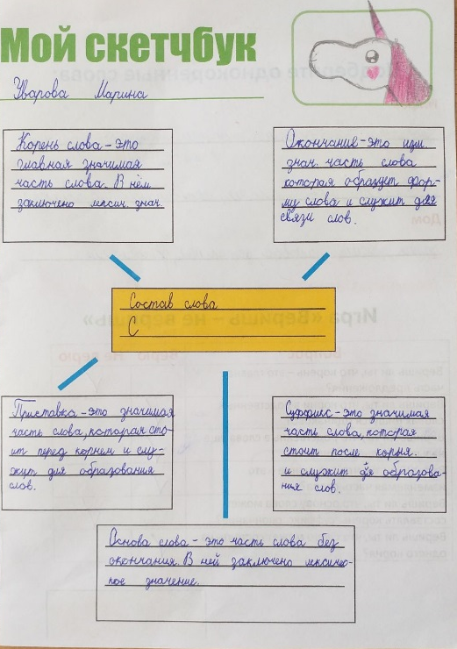
Приложение 2

Приложение 3

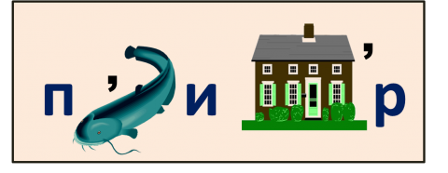
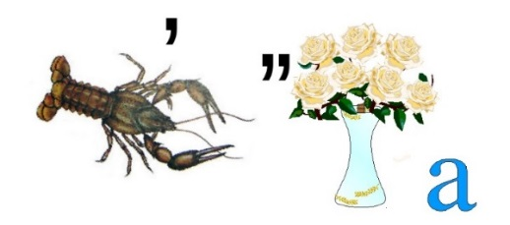

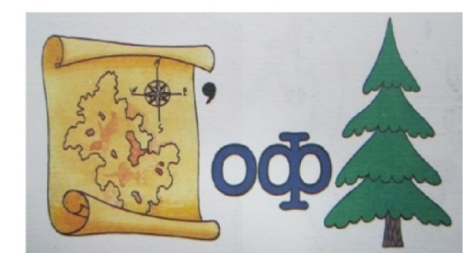
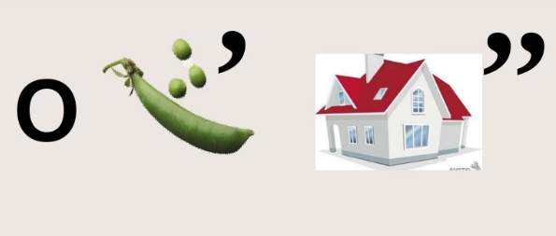
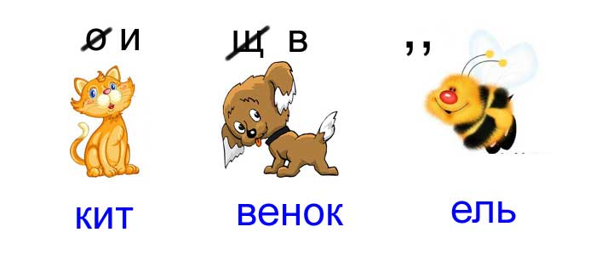
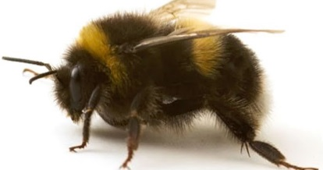
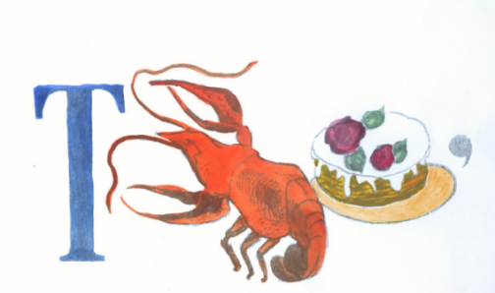
Приложение 4
Вопросы для мобильного приложения Plickers
- Укажите строчку, в которой слова не являются однокоренными
А. мороз, морозец, морозный
Б. лисица, лисицы, лисицу
С. Лес, лесной, лесистая

- Укажите строчку, слова которой не являются однокоренными
А. зима – зимний
Б. хлеб – хлебец
С. Белый – белка
D. березонька – берёзка

- Какое слово имеет такое строение: приставка, корень, суффикс, окончание
А. школьник
Б. школа
С. пришкольный
D. школьница

- Какое слово имеет только корень
А. сад
Б. шоссе
С. школа
D. рисунок

- Укажите слово, которое имеет такое же строение, как слово прибрежный
А. беленький
Б. бережок
С. приходит
D. пришкольный

Приложение 5



